Energija Prihodnosti

Energija vetra

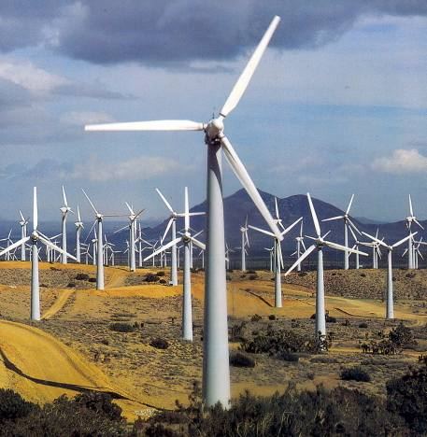

Srednja Pomorska Šola Portorož

Kaj je energija Vetra?

Energijo vetra lahko koristno uporabimo za različne namene, na primer za proizvodnjo električne energije. Okolju je prijazma kot uporaba nekaterih drugih virov energije. Energija vetra je povsod lahko dostopna in jo lahko uporabljamo s pomočjo mlinov na veter ali sodobnih naslednikov vetrnih turbin. Vetrna turbina je pšpdpbna dvo- ali trokrakemu propelerju na vrhu vitkega stolpa. Na svetu je v uporabi ijiku 200.000 vetrnih turbin, vendar jih samo okoli 50.000 uporabljajo za pridobivanje elektrike.

Čeprav je veter zastonj, je energija vetra danes dražja kot energija iz drugih virov. Vendar pa stroški hitro padajo.

V Severni Ameriki je cena elektrike iz vetrnih elektrarn v zadnjih 10 letih padla na četrtino prvotne! Skoraj polovico svetovne proizvodnje pridobijo v Združenih državah.

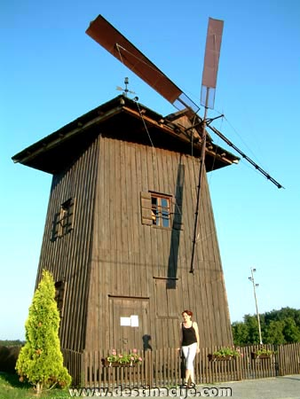

Zgoraj: V mnogih deželah je uporaba tradicionalnih preprostih vetrnih naprav cenocno bolj upravičena in praktična kot uporaba modernejših vetrnih turbin. Na sliki vidimo mlin na veter, ki ga lahko izdela ali popravi domači mojster.

Energija vetra v preteklosti :

Ljudje že več tisoč let izkoriščajo energijo vetra. Prve mehanske priprave, ki so izkoriščale energijo vetra, so bile verjetno jadrnice. Čolni in ladje, opremljene z jadri, so močno olajšale trgovanje med narodi. Ponesle pa so tudi osvajalne vojske, ki so zavzele nove dežele.

Prve jadrnice so imele preprosta štirikotna jadna ki so lahko poganjala jadrnice samo v smeri vetra. Kasneje pa so se z arabskimi mornarji z novimi trikotnimi hadri naučili jadrati proti vetru. Sodobne jadrnice uporabljajo samo še trikotna jadra, s katerimi zajemajo veter.

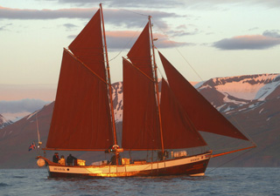

Zgoraj: ukrivljena oblika trikotnea jadra pospeši veter na sprednji strani jadra zato zračni tal pred jadrom pade in povleče plovilo naprej.

Kakšni so bili prvi mlini na veter?

Prvi mlini na veter so bili precej drugačni od klasičnih nizozemskih mlinov na veter, ki jih vsi poznamo. Imeli so do dvanajst kril, ki so bila obeššena na navpičen drog, podobno kot so na jadrnici jadra obešena na jambor in prečko. Taka oblika je bila verjetno povzeta po jadrih na ladji ali pa morda po molilnih kolesih na vetrni pogon.

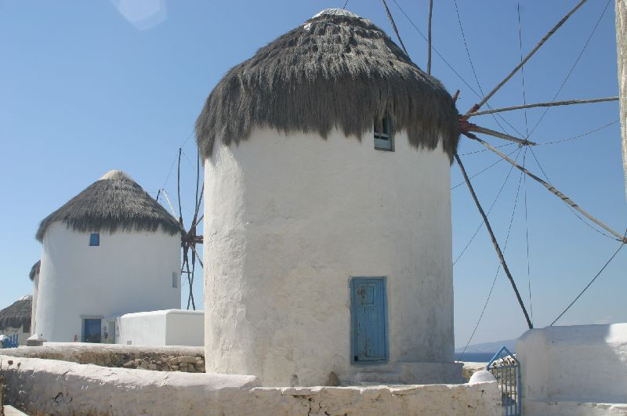

Zgoraj: mline na veter še lahko vidimo v sredozemlju. Na sliki je s slamo krit mlin na grškem otoku mikonos. Krila tega mlina so povezane prečke podobne naperam pri kolesu.

Izkoriščanje energije vetra

**Različne oblike vetrnih turbin:**

V osnovi poznamo dva tipa vetrnih turbin:

-Turbine z navpično osjo

-Turbine z vodoravno osjo

Glavna os turbine z vodoravno osjo je vzporedna s tlemi, glavna s turbine pa z navpično osjo pa je navpična.

**Problemi teže:**

Osnovna slabost turbine z vodoradno osjo je v tem da morata biti prenosni mehanizem in električni generator vgrajena na vrhu nosilnega stolpa, ki mora biti zato vgrajen veliko močneje. Poleg tega je vzdrževanje teh naprav zaradi visoke gradnje zahtevnejše.

**Uporaba vetra glede na njegovo smer:**

Turbine z vodoravno osjo moramo obračati v smer vetra, saj imajo sicer zelo slab izkoristek. Za obračanje turbine pa potrebujemo težke in zapletene mehanizme. Vetrne turbine z navpično osjo pa ne potrebujejo takih mehanzmov, saj delujejo enako dobro glede na smer vetra.

Kako varne so vetrne turbine ?

Inženirji se trudijo, da bi dosegli čim boljši izkoristek vetrnih turbin. Tako bi lahko iz počasnejšega vetra pridobili več energije. Seveda pa se take turbine pri močnejšem vetru začnejo vrteti izredno hitro, lopatice se začnejo tresti in se včasih celo odtrgajo. Zato morajo imetivetrne turbine vgraene varnostne mehanizme, ki omejujejo hitrost vrtenja.

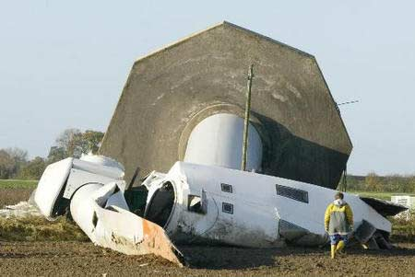

Zgoraj: Na sliki vidimo »vetrno elektrarno«, ki je zaradi vremenskih razmer »iztirila«

Ustavljanje vetrnih turbin

Velike komercialne turbine imajo vgrajene elektronske krmilne sisteme, ki merijo smer in hitrost vetra ter prilagajajo kot lopaticin usmerjenost celotne turbine trenutnim razmeram. Če veter šiha premočno, se turbina zasuka iz smeri vetra in se zato upočasni. Velike turbine so včasih opremljene tudi z zavorami. Manjše turbine pa imajo lopatice opremljene z posebnimi utežmi.

Vpliv vetrnih elektrarn na okolje

Vetrne turbine so do okolja prijaznejše kot drugi viri energije, saj pri njih ni škodljivih odplak ali plinov. Kljub temu pa jim očitajo dve hudi pomankljivosti hrup in videz.

Uporaba energije vetra:

Vetrna turbina sama ne opravlja nobenega koristnega dela, ampak se samo vrti z vetrom. Če želimo to vrtenje uporabiti za proizvodnjo električne energije, moramo turbino povezati z generatorjem. Generator spreminja energijo vetra v električno energijo. Veter vrti rotor generatorja , na katerem je žično navitje. Ko se navitje premika v magnetnem polju, steče po žicah navitja el. Tok. Če po žici teče električni tok je okoli žice magnetno polje. Velja pa tudi obratno če se v bližini žice premika magnet bo po žici stekel el. tok.